Инструкция и документация к тестовому заданию. Ver.0.02.

Разработал: Гуляев Иван. Email: [googlaev@gmail.com](mailto:googlaev@gmail.com)

г. Тюмень, 2022

Инструкция

Работа представляет собой 3 отдельных проекта.

Реализация при помощи Visual Studio 2022.

Project – Библиотека классов и консольное приложение для тестирования библиотеки.

Библиотека представляет собой два класса

Worker – класс поля из задания. (рис1)

WorkerFun – реализацию заданного функционала.(рис2)

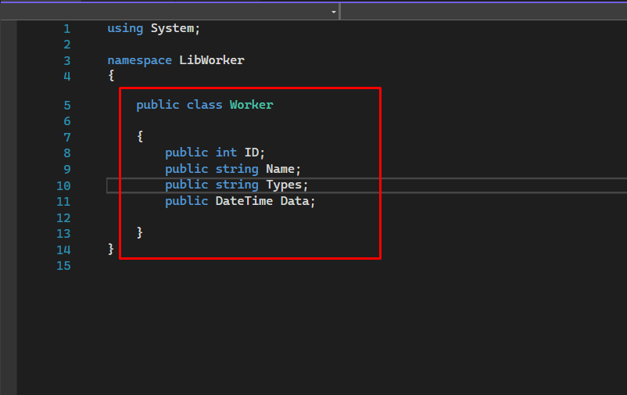

Рис 1

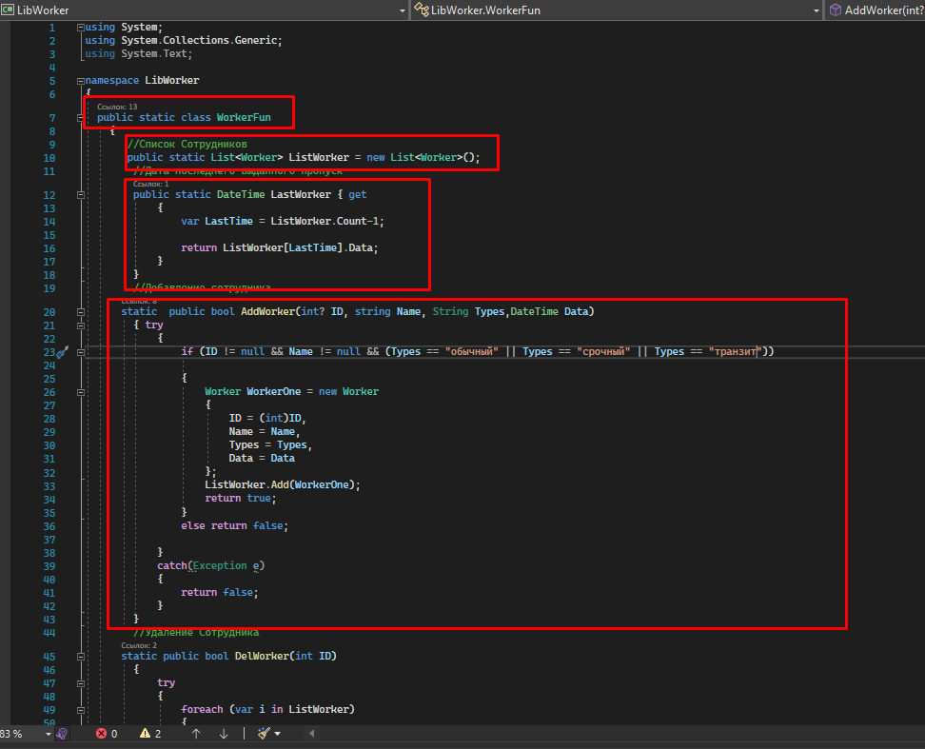

Рис 2

Подробности смотрите в проекте.

Консольное приложение

Тестирование библиотеки. Добавление и удаление сотрудников.

Проверка добавился или удалился сотрудник.

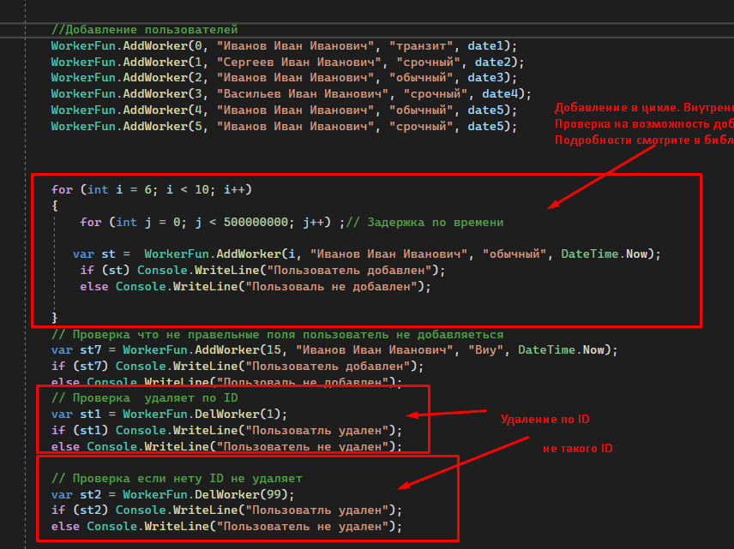

Проверка функционала библиотеки LibWorker

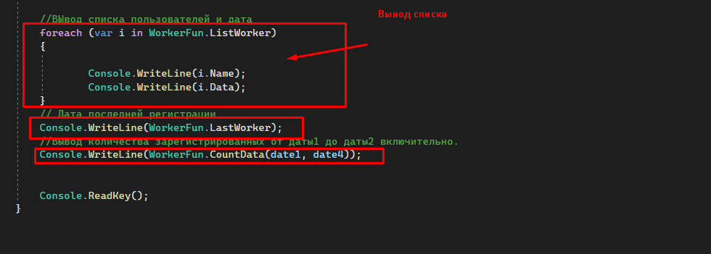

Project_test– Библиотека классов и unit-тесты библиотеки. Некоторых функций.

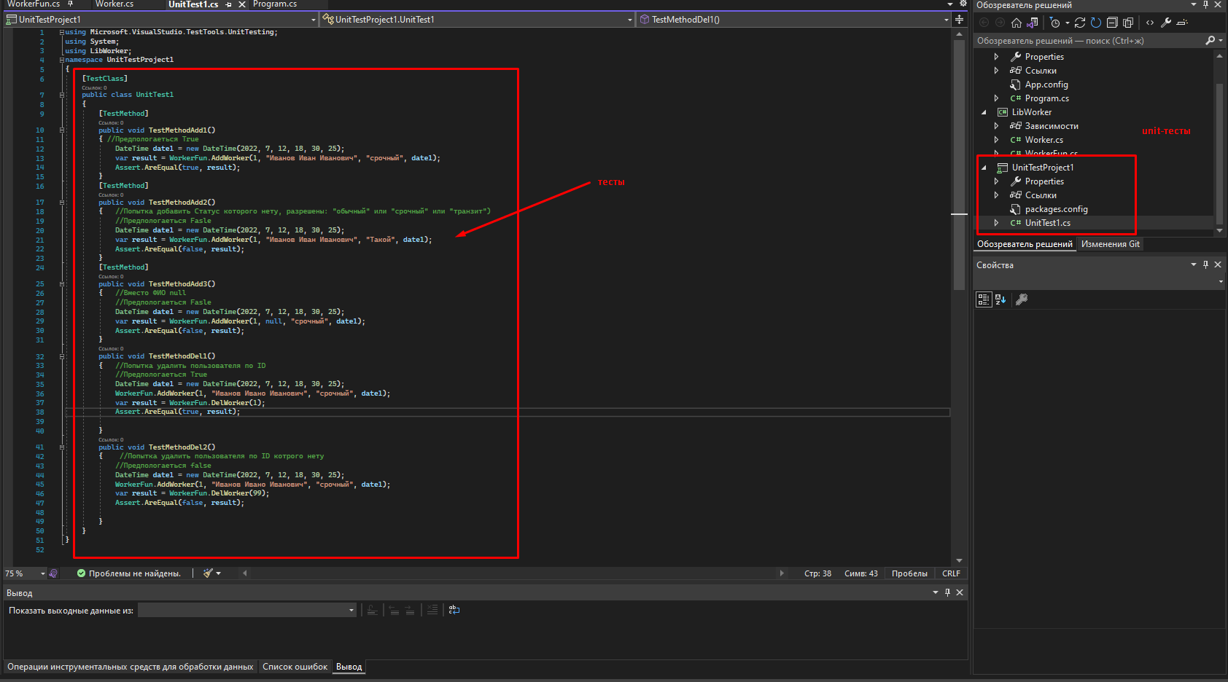

Тесты для проверки Добавления и Удаления сотрудников из списка.

Тест на возможность и не возможность добавления и удаления.

Результаты тестов.

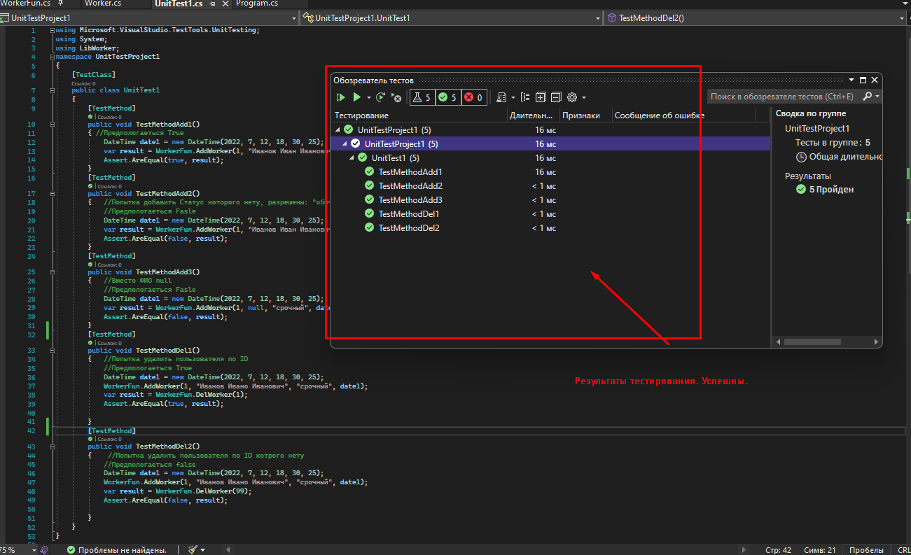

GUI – приложение для работы с БД.

Приложение реализовано в WPF. БД - localDB.

Структура БД

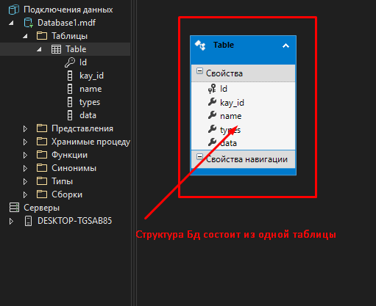

Работа с БД через Entity.

Реализована Отображение списка сотрудников.

Добавление и Удаление сотрудников.

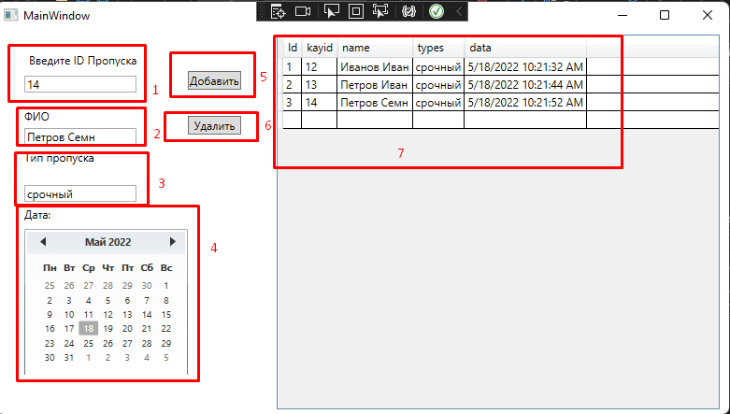

1 – ввод ID

2- Ввод ФИО

3 – Ввод типа пропуска.

4 – Выбор Даты

5 – кнопка добавить сотрудника

6 – кнопка удалить сотрудника.

7 – отображает сотрудников из БД.

В графическом приложении не было применена библиотека libWorker.

Так же не были сделаны не какие проверки на валидность данных.